04-104 "Безопасности движения" гаражный №08933 передвижная диспетчерская ФАТП Мосгортранса на базе городского автобуса ЛиАЗ-677М 4х2 1990 г. в., дверей 2+1, мест ?, полный вес 14 тн, ЗиЛ-509.10 175 лс, 70 км/час, переоборудован в г. Москва 1999 г.
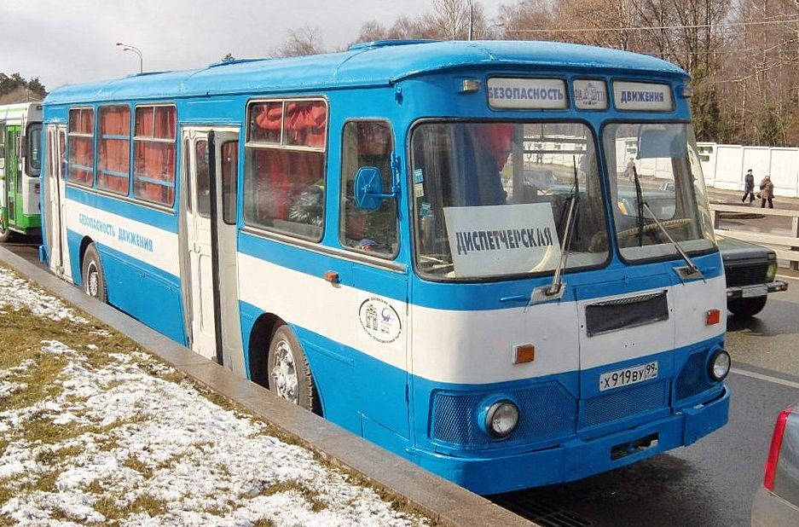

История работы знаменитого автобуса ЛиАЗ-677 в Москве начиналась в далёком 1965-м году, когда первые две такие машины поступили в передовой столичный 2-й автобусный парк для пробной работы на линии с пассажирами. Это были автобусы из опытной серии с заводскими номерами 5 и 8, а в течение последующего полугода к ним добавились ещё две машины, причём одна поступила на пробу в 1-й автобусный парк.
Как известно, Ликинский завод к ноябрю 1967 года отрапортовал о начале производства своей новой передовой модели большого городского автобуса, но ощутимые поставки ЛиАЗ-677 в столичные автобусные парки начались лишь в начале 1968 года.
Сложно сказать, сколько всего ЛиАЗов-677 всех модификаций было поставлено в систему городского пассажирского транспорта Москвы. А вот о судьбе одного из самых последних ЛиАЗ-677 "Мосгортранса", главного столичного оператора пассажирских перевозок наземным городским транспортом, кое-что известно.
Последние новые ЛиАЗ-677М с Ликинского завода поступали в Москву до осени 1994 года, последние новые ЛиАЗ-677М с Яхромского автобусного завода были получены "Мосгортрансом" во второй половине 1996 года. К началу 2000-х древний ЛиАЗ-677 для работы на столичных улицах уже совершенно ни в какие рамки не вписывался: прожорливый, маломощный, тихоходный, экологически грязный, высокопольный и т.д.
Формально одним из последних 677-х, работавшим в системе ГУП "Мосгортранс", был автобус 1990 года выпуска, относившийся к Филёвскому автобусно-троллейбусному парку (ФАТП, ныне - филиал "Центральный"). Этот служебный автобус "Безопасности движения" нёс гаражный номер 08933, гос. номер х919ву99 и продержался довольно долго - до 2010 года. Машина выполняла функцию передвижной диспетчерской на временных специальных маршрутах, а также три дня в году служила штабом и мобильной диспетчерской на пасхальных перевозках. До превращения в "Безопасность движения" автобус был «Учебным» в УКК (Учебно-курсовой комбинат) Мосгортранса, с огромной кабиной и перегородкой, доходящей до салонной двери. В свою очередь в «Учебный» он был переделан на рубеже веков в ходе капитального ремонта с заменой кузова из линейного автобуса 1990 года выпуска с заводским № 178192 и гос. номером 8342 МНА.
В 2010 "последний служебный 677-ой" хотели передать в "Музей наземного городского транспорта ГУП "Мосгортранс", оформили указание о передаче из ФАТП в музей. Но впоследствии указание о передаче №08933 музею отозвали и оформили документы на списание в утиль, но сам автобус чудом выжил в частных руках. Возможно новый владелец ещё созреет показать автобус широкой публике - тем более, что за последнее время он сделал с ним немало…
Филевский автобусно-троллейбусный парк Москва, ЛиАЗ-677М гаражный № 08933
Локация: | ГУП "Мосгортранс"
Парк: | Филиал Центральный
Госномер: | Х 919 ВУ 99
Модель: | ЛиАЗ-677М
С...: | 05.1999
Построен: | 1990
Заводской №: | 178192
Текущее состояние: | Списан (2010)
Назначение: | Служебный
Примечание: | Безопасность движения

Автобус ЛиАЗ-677М 4x2.2
Городской автобус большого класса, выпускается Ликинским автобусным заводом с 1979 г. Кузов - вагонного типа, несущей конструкции, 3-дверный (2 двери для пассажиров и 1 для водителя). Планировка сидений 3- и 4-рядная. Расположение двигателя - переднее. Сиденье водителя - подрессоренное, регулируется по высоте, длине, наклону подушки и спинки.
Система отопления - воздушная, использующая тепло системы охлаждения двигателя. Ранее выпускался автобус ЛиАЗ- 677(1967-1978 гг.), отличавшийся системой вентиляции и интерьером кузова. Модификации: ЛиАЗ-677МБ - пригородный, отличается 4-рядной планировкой сидений, числом мест для сидения - 35, ном. вместимостью - 67, предельной вместимостью - 87, наличием запасного колеса на задней стенке снаружи; ЛиАЗ-67 7МС - для районов с холодным климатом (от -60 до +40°С), отличается наличием теплоизоляции кузова и двойного остекления, 4-рядной планировкой,
сидений, числом мест для сидения - 29, ном. вместимостью - 74, предельной вместимостью - 101; ЛиАЗ-677Г - газобаллонный, на сжиженном нефтяном газе.
Вместимость:
число мест для сидения 25
номинальная 80
предельная 110
число служебных мест 1
Снаряженная масса, кг 8363
В том числе:
на переднюю ось 4265
на заднюю ось 4098
Полная масса при номинальной. вместимости, кг 14033
В том числе:
на переднюю ось 5725
на заднюю ось 8308
Полная масса при предельной вместимости, кг 16133
В том числе:
на переднюю ось 5975
на заднюю ось 10158
Макс. скорость, км/ч 70
Время разгона до 60 км/ч, с 46,5
Макс, преодолеваемый подъем, % 20
Выбег с 60 км/ч, м 860
Тормозной путь с 60 км/ч, м 32,1
Контрольный расход топлива при 40 км/ч, л/100 км 35,0
Радиус поворота, м:
по внешнему колесу 9,6
габаритный 11,0
Двигатель. Мод. ЗиЛ-509.10-401 (он же ЗиЛ-375Я7), бензиновый, V-обр., 8-цил., 108x95 мм, 7 л, степень сжатия 7,3, порядок работы 1-5-4-2-6-3-7-8; мощность 129 кВт (175 л.с.) при 3200 об/мин; крутящий момент 470 Нм (48 кгс-м) при 1800-2000 об/мин; карбюратор К-90Б; воздушный фильтр - инерционно-масляный.
Трансмиссия. Гидромеханическая мод. ЛАЗ-НАМИ-Львов 22.17 - гидротрансформатор (коэф. трансформации 2,8) и 2-ступ, коробка передач, передат. числа: 1-1,792; II-1,00; ЗХ-1,719. Две карданные передачи: одна - от двигателя к ГМП, вторая от ГМП к заднему мосту. Каждая состоит из двух валов с промежуточной опорой. Главная передача - двойная разнесенная (коническая и планетарная). Передат. число 7,456.
Колеса и шины. Колеса - бездисковые, ободья 3-компонентные 8,0-20, крепление на 6 шпильках. Шины 10,00R207 (2 80R508), НС - 16, рисунок протектора - дорожный, давление в шинах: передних 7,5, задних 6,7 кгс/см². Число колес 6-М. Место крепления запасного колеса на автобусе не предусмотрено.
Подвеска. Зависимая, передняя - полуэллиптические рессоры, два пневмобаллона, два амортизатора; задняя - полуэллиптические рессоры, четыре пневмобаллона, четыре амортизатора.
Тормоза. Рабочая тормозная система - двухконтурная, с пневматическим приводом, барабанными механизмами (диаметр 420 мм, ширина накладок: передних 140, задних 180 мм), разжим - кулачковый. Стояночный тормоз- на механизмы задних колес, привод-механический. Запасной тормоз- один из контуров рабочей тормозной системы. Давление в пневмоприводе тормозов 6,2-7,35 кгс/см². Имеется спиртовой предохранитель против замерзания конденсата.
Рулевое управление. Мод. Урал-37 7Н, рулевой механизм - двухзаходный червяк и сектор, гидроусилитель, передат. число 2 1,5. Ном. давление в усилителе 65 кгс/см². Люфт рулевого колеса при работающем усилителе до 120.
Электрооборудование. Напряжение 12 В, ак. батарея 6СТ-90ЭМС (2 шт.), генератор Г28 7-Л с встроенным интегральным регулятором напряжения Я112-А, стартер СТ130-А1, распределитель Р137, транзисторный коммутатор ТК102-А, катушка зажигания Б114-Б, свечи All.
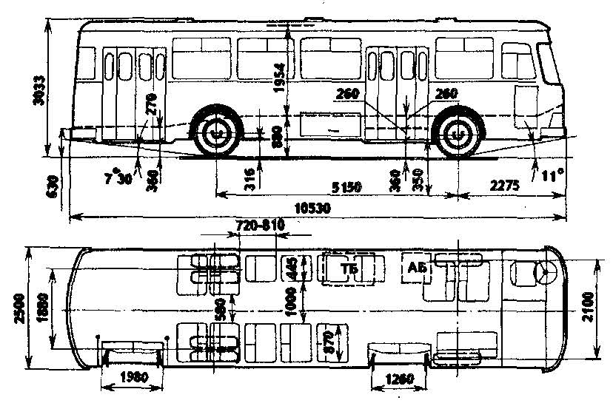
Заправочные емкости и рекомендуемые эксплуатационные материалы.
Топливный бак - 300 л, бензин А-7 6; система охлаждения - 34 л, вода или охлаждающая жидкость; система смазки двигателя - 9 л, зимой ДВ-АСЗп-ЮВ, всесезонно М-8В,, М-6/ 10В; картер рулевого механизма - 1,5 л, ТАп-15В ил и ТСп-10; система гидроусилителя руля - 2 л, всесезонно масло-марки Р; ГМП - 18 л, масло марки А; картер ведущего моста - 14 л, ТАП-15В или ТСп-10; амортизаторы - 6x0,75 л, масло веретенное АУ; бачок омывателя ветрового стекла - 2,5 л, жидкость НИИСС-4 в смеси с водой; предохранитель от замерзания тормозной системы - 0,2 3 л, технический спирт.
Масса вгрегатов (в кг). Двигатель с оборудованием - 4 7 7, ГМП - 2 19, карданные валы - 76, передний мост - 470, задний мост - 7 20, кузов - 3970, колесо в сборе с шиной - 109, радиатор - 40.

